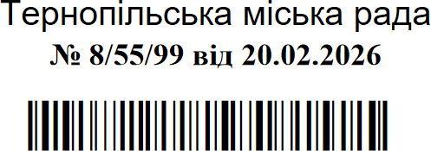
Додаток

Список
громадян, яким дано дозвіл на розроблення проектів землеустрою щодо відведення земельних ділянок

№ з/п | Прізвище, ім’я, по батькові | Адреса земельної ділянки | Вид використання земельної ділянки | Вид користу- вання | Площа земельної ділянки, до (га) | Інші відо- мості
1 | 3 | 5 | 6 | 7 | 8 | 9
1. | Стацишин Світлана Володимирівна | вул. Новий Світ, 87а | для обслуговування індивідуального гаража №13 | власність | 0,0028 | -
2. | Стацишин Остап Богданович | вул. Новий Світ, 87а | для будівництва та обслуговування індивідуального гаража №14 | власність | 0,0028 | -

Міський голова Сергій НАДАЛ

